**КИЇВСЬКИЙ НАЦІОНАЛЬНИЙ УНІВЕРСИТЕТ**

**імені ТАРАСА ШЕВЧЕНКА**



**ФАКУЛЬТЕТ ІНФОРМАЦІЙНИХ ТЕХНОЛОГІЙ**

**Кафедра прикладних інформаційних систем**

**Звіт до лабораторної роботи №1**

**з курсу**

**«Кросплатформне програмування»**

*студента 3 курсу*

*групи ПП-32*

*спеціальності 122 «Комп'ютерні науки»*

*ОП «Прикладне програмування»*

*Чернецький Р.В*

*Викладач:*

*асистент Білий Р.О.*

**Київ – 2022**

**Тема.** Розгортання Ubuntu на Windows 10, використовуючи WSL. Розгортання проекту у віртуальному середовищі.

**Мета:** отримання практичних навичок з розгортання проекту у віртуальному середовищі, використовуючи технології WSL / Docker.

**Хід роботи**

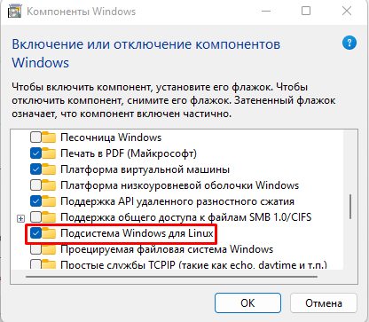1.Зконфігуруємо систму

2.Встановимо UBUNTU та налаштуємо його як дистриб’ютив за замовчуванням

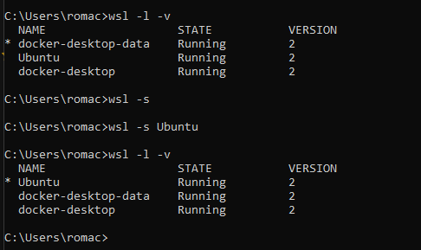

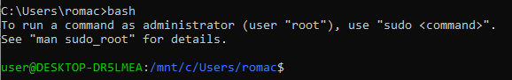3.Перевіримо що маємо доступ до Ubuntu

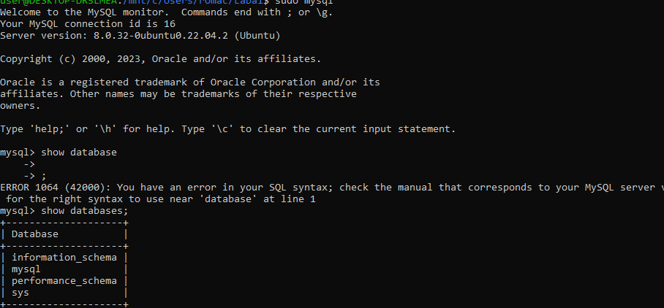4.Встановимо mysql та перевіримо що він працює

5.Cтворимо папку в убунту та під’эднаємось до неї в vsCode



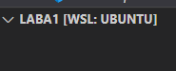

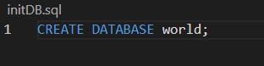6.Створимо табличку в mySql та виконаємо простий запит, щоб перевірити роботу

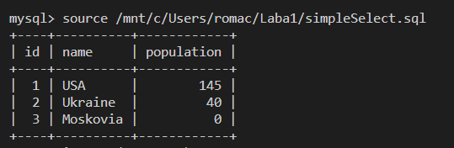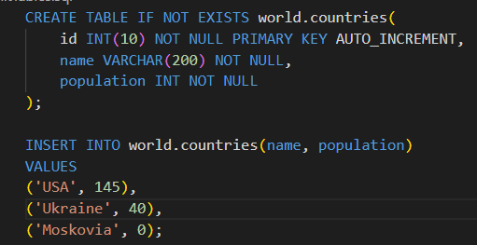

**Висновок**

Виконуючи цю лабораторну роботу ми отримали практичні навички з розгортання проекту у віртуальному середовищі, використовуючи технології WSL / Docker.